Sơ đồ hệ thống quản lí nhà phân phối

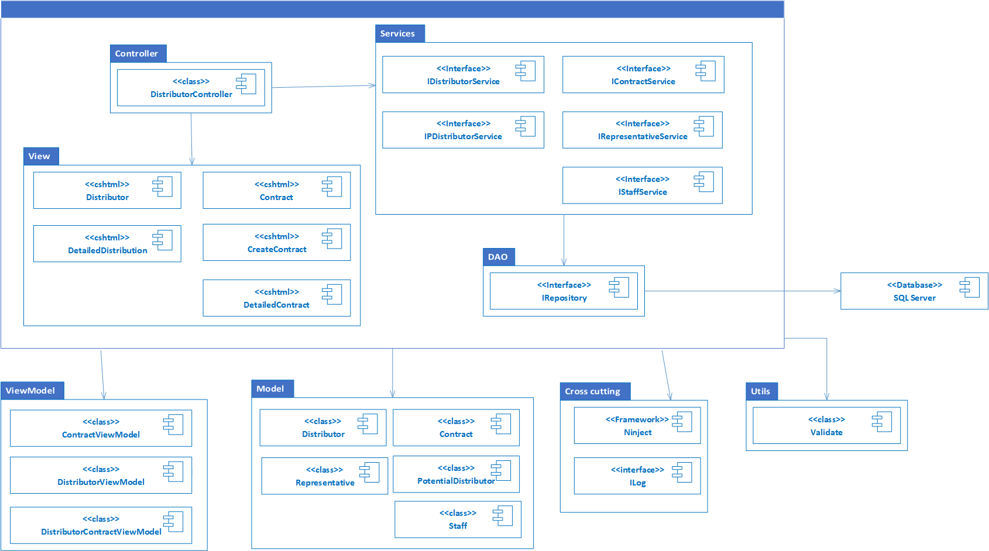

Sơ đồ hệ thống quản lí đối tác

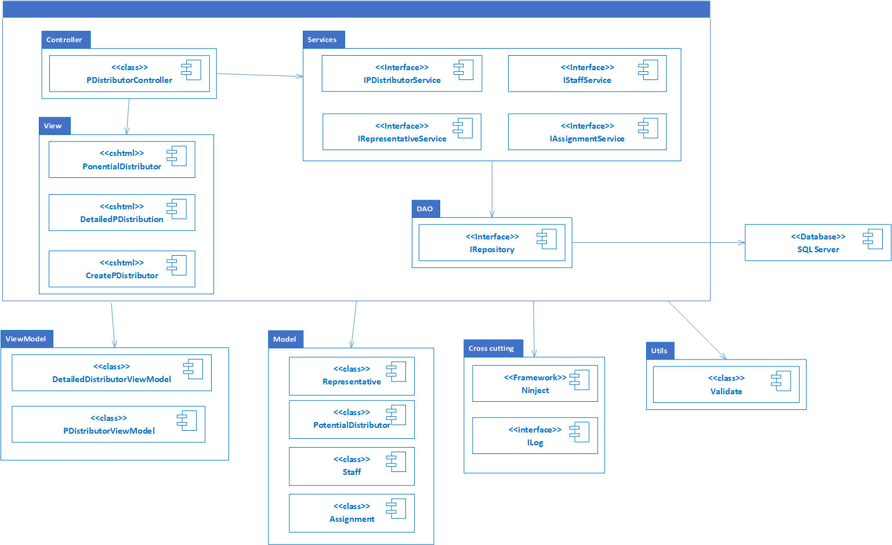

Sơ đồ lớp chi tiết Nhà phân phối / Đối tác

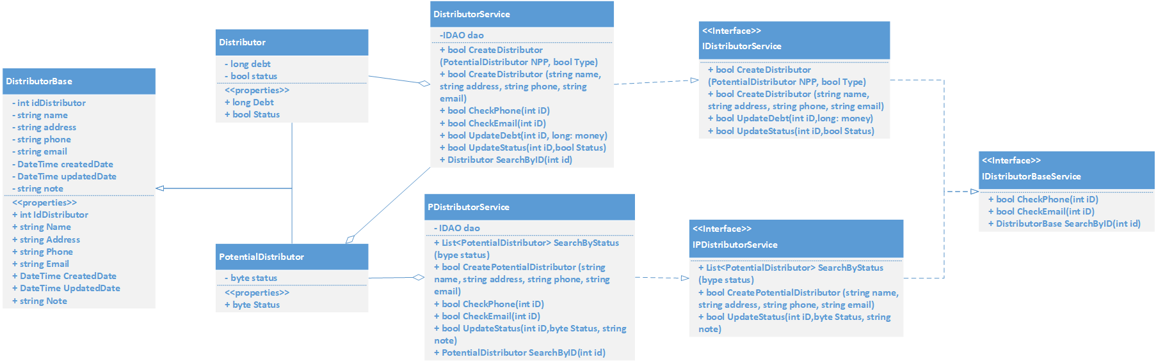

Sơ đồ lớp chi tiết Người đại diện

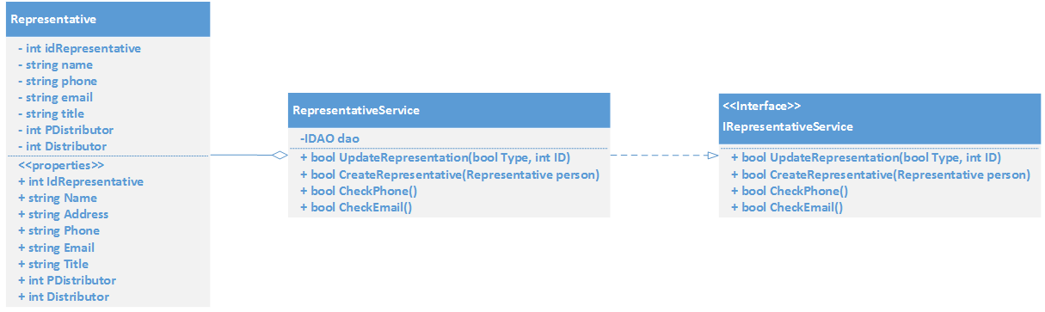

Sơ đồ lớp chi tiết Phân công trao đổi

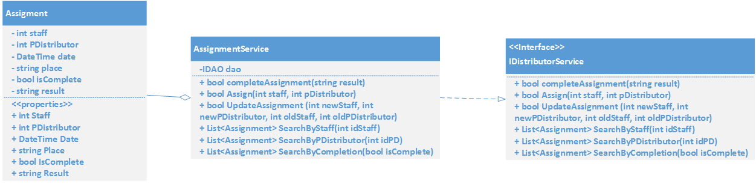

Sơ đồ lớp chi tiết hợp đồng

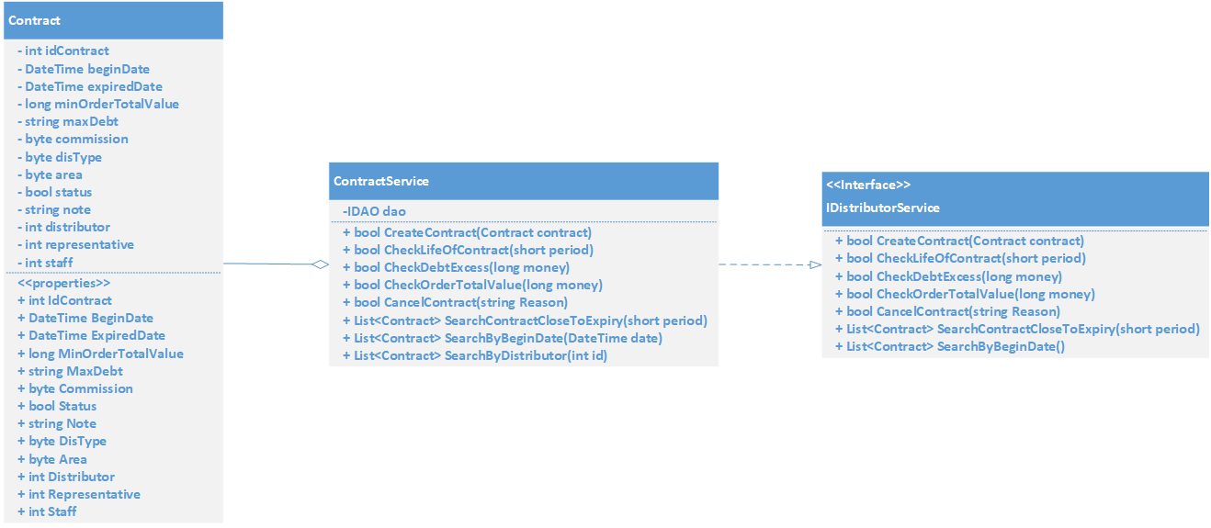

Các ViewModel cho Quản lí nhà phân phối

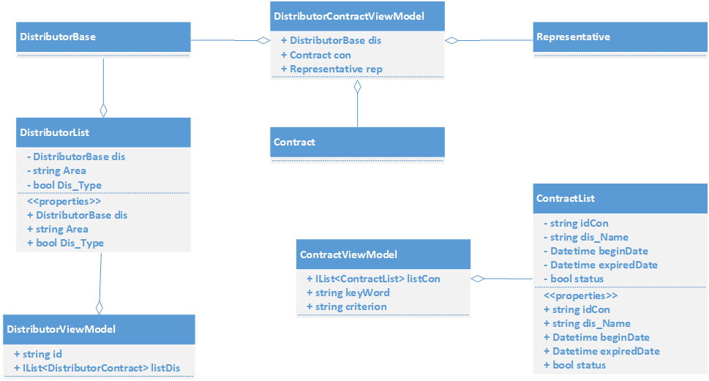

Các viewmodel cho Quản lí đối tác:

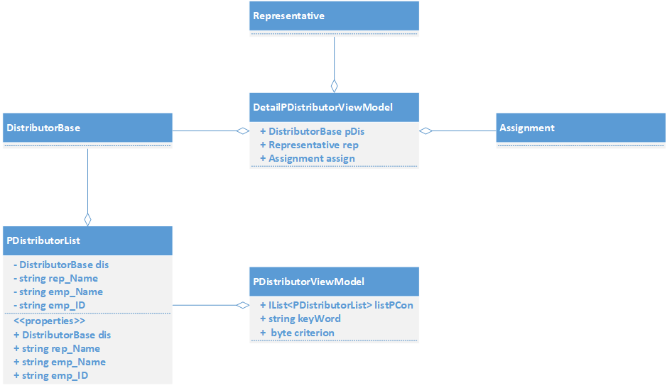

Sơ đồ hệ thống quản lí đổi trả sản phẩm

Sơ đồ lớp chi tiết Account

Sơ đồ lớp chi tiết DonYCDoiTra

Sơ đồ lớp chi tiết CTDonYCDoiTra

Sơ đồ lớp chi tiết PhieuDoiTra

Sơ đồ lớp chi tiết CTPhieuDoiTra

ViewModel cho quản lý đổi trả

